Муниципальное бюджетное общеобразовательное учреждение Сямженского муниципального округа «Двиницкая основная школа"

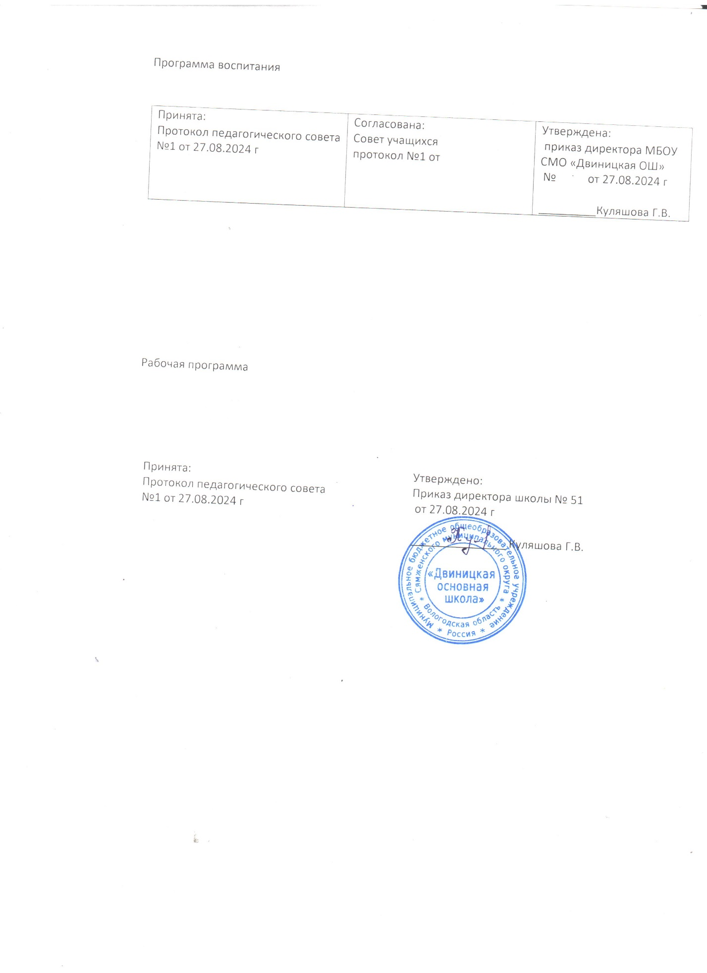

|  |  |  |
| --- | --- | --- |
|  |  |  |

УЧЕБНЫЙ ПЛАН

внеурочной деятельности основного общего образования

на 2024 – 2025 учебный год

**Пояснительная записка к плану внеурочной деятельности (по обновленным ФГОС ООО)**

Внеурочная деятельность является неотъемлемой и обязательной  
частью основной общеобразовательной программы. Внеурочная деятельность направлена на достижение  
планируемых результатов освоения основной образовательной программы  
(личностных, метапредметных и предметных) и осуществляется в формах,  
отличных от урочной.

Нормативная база реализации плана внеурочной деятельности основного общего образования обеспечивается следующими документами:

**Федеральный уровень:**

1) Федеральный закон от 29 декабря 2012 года № 273 - ФЗ «Об образовании в Российской Федерации» (с изменениями и дополнениями).

2) Приказ Минпросвещения России от 31.05.2021 N 287 "Об утверждении федерального государственного образовательного стандарта основного общего образования" ( с изменениями)

3) Приказ Минпросвещения России от 19.03.2024 №171 «О внесении изменений в некоторые приказы Минпросвещения РФ, касающиеся федеральных образовательных программ начального общего, основного общего и среднего общего образования»

4) Приказ Минпросвещения России от 16.11.2022г № 993 « Об утверждении федеральной основной образовательной программы основного общего образования»

5) Постановление Главного государственного санитарного врача РФ от 28.09.2020г № 28 «Об утверждении санитарных правил СП 2.4 3648-20 «Санитарно-эпидемиологические требования к организации воспитания и обучения, отдыха и оздоровления детей и молодежи»

6) Постановление Главного государственного санитарного врача РФ от 28.01.2021 г № 2 «Об утверждении санитарных правил и норм СанПиН 1.2.3685-21 «Гигиенические нормативы и требования к обеспечению безопасности и (или) безвредности для человека факторов среды обитания»

**Учебно-методическая документация:**

1) Письмо Минпросвещения России от 05.07.2022 № ТВ-1290/03 «Об организации внеурочной деятельности в рамках реализации обновленных ФГОС НОО и ООО»

2) Письмо Минпросвещения России от 26.09.2022 № ТВ-2130/03 «О признании утратившими силу методических рекомендаций»

2) Письмо Департамента образования Вологодской области от 14.07.2023г № ИХ 20-6520/23 «О направлении методических рекомендаций по разработке планов внеурочной деятельности общеобразовательной организации в соответствии с обновленными ФГОС общего образования и ФООП»

**Школьный** **уровень:**

1) Устав МБОУ СМО «Двиницкая ОШ», утвержденный приказом УО № 129 от 03.06.2015 г

2) Локальные акты

Количество часов ,выделяемых на внеурочную деятельность, составляет за 5 лет обучения на уровне основного общего образования не более 1750 часов, в год – не более 350 часов. Величина недельной образовательной нагрузки (количество  
занятий), реализуемой через внеурочную деятельность, определяется за  
пределами количества часов, отведенных на освоение обучающимися  
учебного плана, но не более 10 часов.

**План внеурочной деятельности (недельный)**

|  |  |  |  |  |  |
| --- | --- | --- | --- | --- | --- |
| **Учебные курсы** | **Количество часов в неделю** | | | | |
| **5** | **6** | **7** | **8** | **9** |
| Разговоры о важном | 1 | 1 | 1 | 1 | 1 |
| Россия - мои горизонты |  | 1 | 1 | 1 | 1 |
| Азбука профессий | 1 |  |  |  |  |
| Функциональная грамотность: учимся для жизни | 1 | 1 | 1 | 1 | 1 |
| Истоки | 0.5 | 0.5 | 0.5 | 0.5 | 0,5 |
| Герои Вологодчины | 0.5 | 0.5 | 0.5 | 0.5 | 0,5 |
| Спортивные игры | 1 | 1 | 1 | 1 | 1 |
| ИТОГО недельная нагрузка | 5 | 5 | 5 | 5 | 5 |